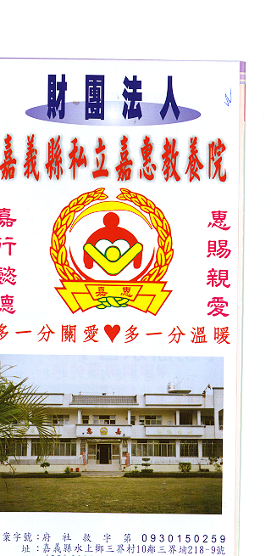
財 團 法 人 嘉 義 縣 私 立 嘉 惠 教 養 院（新增建院舍籌募基金）
專 案 捐 款 明 細 核准文號:內授中社字第1015001332號 102年 01月份
捐款人 | 捐 款  來 源 | 收據  編號 | 金額 | 捐款人 | 捐 款  來 源 | 收據  編號 | 金額 | 捐款人 | 捐 款  來 源 | 收據  編號 | 金額
陳○懷 | 電匯收入 | A0100429 | 30,000 | 黃○平 | 劃撥收入 | A0100443 | 1,000 | 國立北○高中 | 劃撥收入 | A0100457 | 83,190
韓○雅 | 電匯收入 | A0100430 | 500 | 曾○華 | 劃撥收入 | A0100444 | 1,000 | 黃○威 | 劃撥收入 | A0100458 | 1,000
善○人士 | 電匯收入 | A0100431 | 100 | 黃○中 | 劃撥收入 | A0100445 | 2,000 | 黃○文 | 劃撥收入 | A0100459 | 3,000
汪○平 | 電匯收入 | A0100432 | 1,000 | 劉○光 | 劃撥收入 | A0100446 | 1,000 | 張○君 | 劃撥收入 | A0100460 | 3,000
善○人士 | 電匯收入 | A0100433 | 1,000 | 黃○綾 | 劃撥收入 | A0100447 | 300 | 沈○瑋 | 電匯收入 | A0100461 | 1,000
善○人士 | 電匯收入 | A0100434 | 500 | 林○弦 | 劃撥收入 | A0100448 | 1,000 | 善○人士 | 電匯收入 | A0100462 | 3,000
王○如 | 電匯收入 | A0100435 | 1,200 | 廖○玄 | 劃撥收入 | A0100449 | 1,000 | 財○法人力○社會福利慈善基金會 | 電匯收入 | A0100463 | 50,000
詹○藝 | 劃撥收入 | A0100436 | 1,000 | 葉○海 | 劃撥收入 | A0100450 | 6,000 | 陳○杏 | 電匯收入 | A0100464 | 1,800
陳○碧丹 | 劃撥收入 | A0100437 | 1,000 | 黃○梅 | 劃撥收入 | A0100451 | 1,000 | 宜○建材企業股份有限公司 | 電匯收入 | A0100465 | 50,000
陳○杰 | 劃撥收入 | A0100438 | 100 | 黃○宗 | 電匯收入 | A0100452 | 2,000 | 范○峻宏 | 現金收入 | A0100466 | 1,000
呂○義 | 劃撥收入 | A0100439 | 1,000 | 慈○慈善協進會 | 劃撥收入 | A0100453 | 10,000 | 陳○琪 | 劃撥收入 | A0100467 | 1,000
楊○樺 | 劃撥收入 | A0100440 | 1,000 | 洪○霞 | 劃撥收入 | A0100454 | 3,000 | 江○杰 | 劃撥收入 | A0100468 | 500
謝○枝 | 劃撥收入 | A0100441 | 500 | 有○人 | 劃撥收入 | A0100455 | 200,000 | 吳○燁 | 劃撥收入 | A0100469 | 1,000
黃○韋 | 劃撥收入 | A0100442 | 1,500 | 蔡○萍 | 劃撥收入 | A0100456 | 1,000 | 陳○杰 | 劃撥收入 | A0100470 | 100

財 團 法 人 嘉 義 縣 私 立 嘉 惠 教 養 院（新增建院舍籌募基金）
專 案 捐 款 明 細 核准文號:內授中社字第1015001332號 102年 01月份
捐款人 | 捐 款  來 源 | 收據  編號 | 金額 | 捐款人 | 捐 款  來 源 | 收據  編號 | 金額 | 捐款人 | 捐 款  來 源 | 收據  編號 | 金額
通○寺釋心誼 | 劃撥收入 | A0100471 | 20,000
慧○講堂 | 劃撥收入 | A0100472 | 2,000
陳○玉 | 劃撥收入 | A0100473 | 1,000
謝○宇 | 劃撥收入 | A0100474 | 1,000

